Тестовые задания регионального этапа Всероссийской олимпиады школьников по технологии
2015/2016 учебного года 10-11 классы
1.Укажите знаком «+» правильный ответ:
Практическое использование научных знаний изучается наиболее подробно в школьном предмете:
а. физика;
6. химия;
в. биология; г. технология.
2. Укажите буквами последовательность создания следующих электронных устройств:
а. сотовые телефоны;
6. телевизоры;
в. радиоприемники;
г. персональные ЭВМ.
3.Какое производство характеризуется изготовлением периодически повторяющих партий готовых изделий:
а. серийное производство;
6. массовое производство; в. единичное производство.
4. К технологическим машинам относятся: а. автомобили;
6. генераторы; в. двигатели;
г. швейные машины.
- Остановите соответствие между механическими свойствами материалов и их названиями:
- хрупкость: а. Свойство материала противостоять проникновению в него более твердого тела;

- упругость:
- прочность:

- твердость:

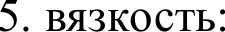
- Свойство материала легко разрушаться при ударных нагрузках;
в. Свойство материала выдерживать без разрушения резко меняющиеся нагрузки;
г. Способность материала сопротивляться действию сил, не изменяя формы и не разрушаясь;
д. Способность материала восстанавливать первоначальную форму после прекращения действия сил.

б.Укажите знаком «+» правильный ответ:
Какими общими чертами обладают токарные и сверлильные станки? а. служат для обработки фасонных деталей;
6. относятся к классу технологических машин;
в. имеют схожую систему закрепления заготовок;
г. имеют схожую систему закрепления инструментов. 7.Отметьте знаком «+» правильный ответ:
Из чугуна получают качественные сложные отливки благодаря его свойству:
а. упругости;
6. пластичности; в. твердости;
г. жидкотекучести.

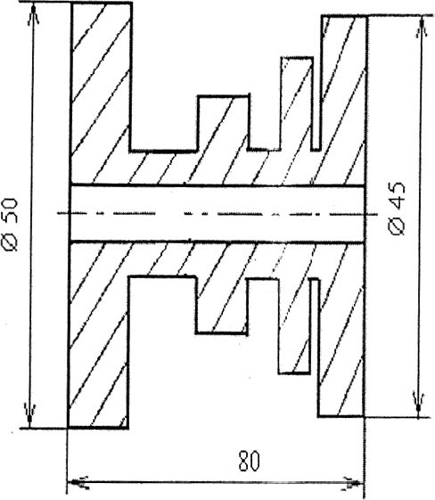
- Назовите хотя бы три процесса обработки металлов, которые можно реализовать
с помощью лазерных технологий.
- Как с помощью нанотехнологии повысить твердость поверхности изделия?
- Перечислите основные блоки робота.
- Укажите знаком «+» правильный ответ:
Частота вращения ротора двигателя равна 900 об./мин.,
диаметр ведущего шкива-30 мм, ведомого шкива-90 мм. Частота вращения ведомого шкива равна:
а. 600 об./мин;
6. 2700 об./мин;
в. 400 об./мин;
г. 300 об./мин.
12.Укажите знаком «+» правильный ответ:
Если размер детали по чертежу равен 3030,1, то годными являются детали, имеющие размер:
а. 30,2;
6. 30,1;
в. 29,9;
г. 29,8.
- Какой основной недостаток атомной энергетики, производящей значительную часть электроэнергии для человечества?
- Какие виды альтернативной энергетики вы знаете? Почему эти виды энергетики не загрязняют окружающую среду?
- Укажите знаком «+» правильные ответы:
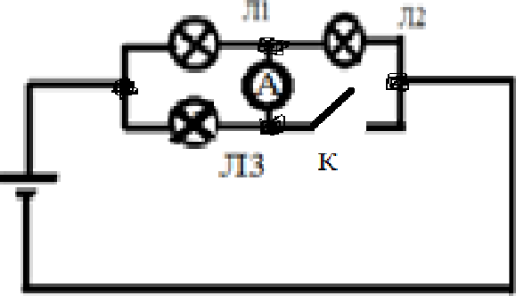
После замыкания ключа К в цепи

а. лампа Ла будет гореть более тускло;
6. лампа Ла будет гореть без изменений; в. лампа Ла будет гореть ярче;
г. лампа ЛЗ будет гореть ярче.
- Укажите не менее четьlрех функций управления, осуществляемых компъютером в «умном доме»?
- Какого максимального размера изделие можно получить с помощью 3D- принтера?
- Проставьте на чертеже те размеры детали, которых не хватает для ее изготовления.

- Нарисуйте три проекции изделия.

- Определите, какие проекции соответствуют модели, показанной слева на наглядном изображении. Обозначение этих проекций обведите кружочком (или поставьте галочку):

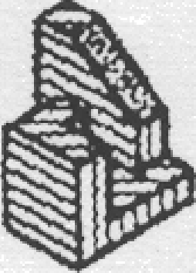

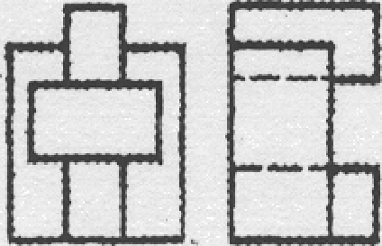
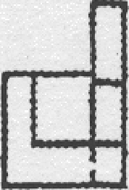
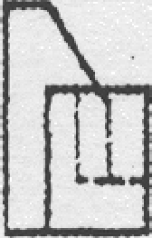
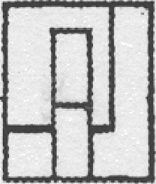
а g
21.Укажите последовательность этапов предпринимательской деятельности:
а. разработка бизнес-плана;
6. реклама;
в. организация производства; г. регистрация предприятия.
22.Чтобы не ошибиться в выборе профессии, необходимо: а. принять решение по совету родителей;
6. ориентироваться на содержание будущей деятельности, соотнеся ее со своими
в. связать свою деятельность с самым любимым школьным предметом; г. пойти учиться со своим другом

23.Отметьте знаком «+» правильный ответ:
Для успешного выбора профессии наиболее важно:
а. знать, какие профессии являются востребованными;

6. ориентироваться на профессии, которые позволяют самоугвердиться;
в. выбирать интресующую Вас профессию, соотнеся ее со своими способностями; г. выбирать не наиболее интересную, но наиболее высокооплачиваемую профессию.
24.Отметьте знаком «+» правильный ответ:
Наиболее творческим этапом выполнения проекта является: а. анализ вариантов реализации проекта;
6. выбор оптимальной идеи реализации проекта; в. презентация (защита) проекта;
г. оценка и самооценка проекта. 25.Отметьте знаком «+» правильный ответ:
Экологическая оценка будущего изделия проекта позволяет оценить: а. затраты на его изготовление;
6. наличие материалов и интструментов;
в. влияние процесса изготовления изделия и самого изделия на окружающую среду и здоровье производителя и потребителя;
г. дизайнерские характеристики изделия. 26.Творческое задание
Ножка табуретки
максимальные баллы Выберите материал и размеры заготовки. 1
Нарисуйте от руки эскиз и проставьте размеры. 3 Начертите технологическую карту. 5
Предложите вид отделки. 1

Ответы на тестовые задания регионального этапа Всероссийской олимпиады
школьников по технологии 2015/2016 учебного года 10-11 классы
  - г.
  - в,б,г,а.
  - а.
  - г.
5. 1б,2д, Зг,4а,5в.
6. 6.
- г.
- Сверление, резка, сварка.
- Нанесение увеличивающих твердость покрытий толщиной в несколько нанометров.
- Датчики, источники питания, системы управления, исполнительные механизмы.
- г.
- б,в.
- Опасность радиоактивного заражения местности при аварии (Чернобыль,
Фукусима).
- Солнечная энергетика и ветроэнергетика.Они не создают парникового эффекта.
- в.
- Управляет освещением, отоплением, водоснабжением, охраной дома и другими функциями.
- Это зависит от размера ЗD-принтера. Изделия могут быть размером с дом.
- 12 размеров.

20. 6.
21. а,г,в,б.
22. 6.
23. в.
24. 6.
- в.
- Творческое задание до 10 баллов.

